Modelo de la carta del obispo
Puede ser leída desde el púlpito o insertada en los boletines de la parroquia.

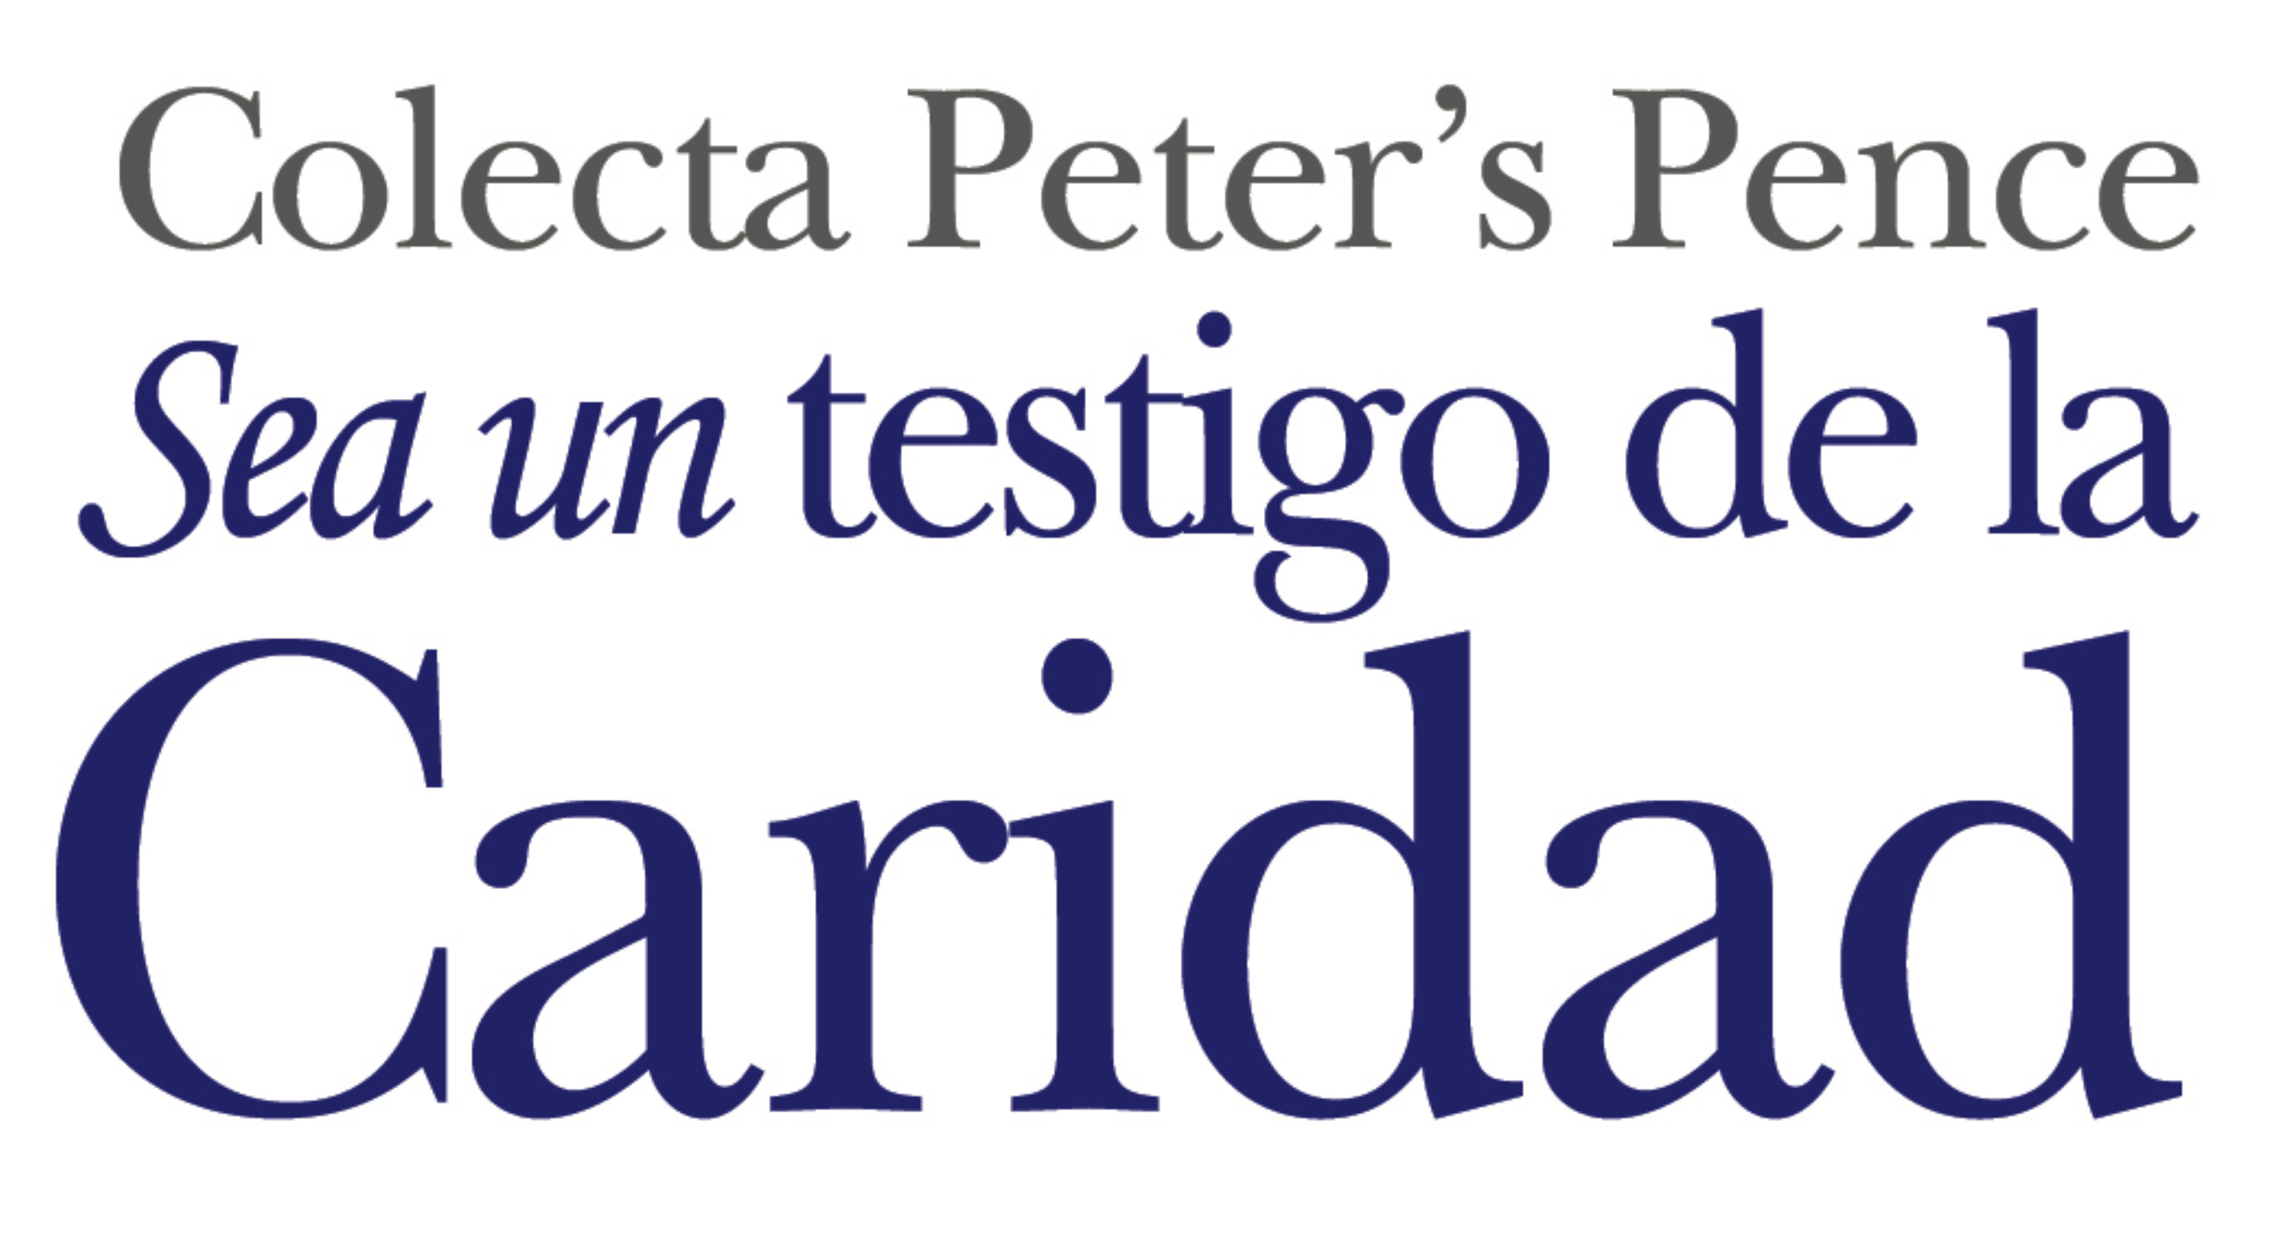
“Un poco de misericordia hace al mundo menos frío y más justo”.
—Papa Francisco, Angelus, 17 de marzo del 2013

Queridos hermanos y hermanas en Cristo,

Pronto, nuestra diócesis llevará a cabo la Colecta Peter’s Pence. Nuestra participación brinda apoyo a las obras caritativas del papa Francisco cuando él extiende su ayuda a los marginados y a los que sufren alrededor del mundo. Al apoyar a esta colecta, ustedes se unen al Santo Padre al llevar un poco más de misericordia a todo el mundo.

En su mensaje Urbi et Orbi del 2016, el papa Francisco nos hace un llamado para “que se promueva en todo lugar la cultura del encuentro, la justicia y el respeto recíproco, lo único que puede asegurar el bienestar espiritual y material de los ciudadanos”. Estamos realizando esta colecta para formar parte del esfuerzo de la Iglesia con el fin de promover la cultura del encuentro y la justicia. Los aportes que ustedes den le permiten al Santo Padre realizar sus obras de caridad en todo el mundo, ayudar a las víctimas de la guerra, de los desastres naturales y de otras situaciones difíciles.

Unámonos a nuestros hermanos y hermanas en la fe alrededor del mundo para ayudar al papa Francisco a llegar a los que están marginados en nuestro mundo. Por favor, en oración, consideren cómo pueden ayudar mejor a la colecta de este año. Para más información sobre la colecta, por favor, visite
www.usccb.org/peters-pence.

Muchas gracias y que Dios les bendiga abundantemente.

Sinceramente suyo en Cristo,

[Nombre, firma, título y diócesis del obispo]

Para más información, por favor visite www.usccb.org/peters-pence.

